Artículos científicos
Capital Social en el Municipio de Ciudad Guzmán, Jalisco como una propuesta para el desarrollo
Social Capital in the Municipality of Ciudad Guzmán, Jalisco as a proposal for development

Rocío Calderón García
Universidad de Guadalajara, México
rocio.calderon@redudg.udg.mx
https://orcid.org/0000-0003-0716-3446

Resumen
En el presente trabajo se explora el capital social a través de las relaciones que permiten resolver problemas compartidos. Se parte de una metodología cuantitativa utilizando una encuesta autoadministrada on line tomando en cuenta un muestreo no probabilístico con una muestra a 383 ciudadanos del Municipio de Ciudad Guzmán, Jalisco, contando con un nivel de confianza del 95% y un margen de error +-5%, integrada a través de diversas dimensiones entre las que se destacan la participación social y familiar, la confianza entre personas e instituciones, la cooperación, la comunicación, la cohesión e inclusión social, así como el bienestar social y la salud. Encontrando entre los principales hallazgos que la confianza se ha disminuido por los altos niveles de violencia e inseguridad lo que ha impactado el nivel de desarrollo local así mismo se deberán redoblar las acciones para lograr mitigar la pobreza, la desigualdad, la exclusión y la injusticia, contribuyendo al fortalecimiento de la democracia, respetando el ejercicio de los derechos individuales y sociales; asimismo mirar hacia un modelo ambientalmente sostenible.
Palabras claves: Capital Social, Desarrollo Humano, Municipio Ciudad Guzmán, Jalisco

Abstract
In this paper, social capital is explored through relationships that allow solving shared problems. It is based on a quantitative methodology using a self-administered online survey taking into account a non-probabilistic sampling with a sample of 383 citizens of the Municipality of Ciudad Guzmán, Jalisco, with a confidence level of 95% and a margin of error + -5 %, integrated through various dimensions, including social and family participation, trust between people and institutions, cooperation, communication, cohesion and social inclusion, as well as social well-being and health. Finding among the main findings that trust has decreased due to the high levels of violence and insecurity, which has impacted the level of local development, and actions must be redoubled to mitigate poverty, inequality, exclusion and injustice, contributing to the strengthening of democracy, respecting the exercise of individual and social rights; also look towards an environmentally sustainable model.
Keywords: Social Capital, Human Development, Ciudad Guzmán Municipality, Jalisco.
Fecha Recepción: Junio 2020 Fecha Aceptación: Diciembre 2020

Introducción

Vivimos en comunidad y es importante establecer relaciones positivas que nos permitan transitar a un mayor desarrollo social y humano, aquí es pertinente la pregunta que plantean Ablanedo Terrazas, D. Layton y Moreno (2008) ¿Qué es lo que une a una sociedad? (Ablanedo Terrazas, D. Layton y Moreno, 2008, p. 2). Lo cual nos invita a reflexionar sobre las conexiones que se establecen entre las personas, las redes y las conexiones de reciprocidad y confianza lo que nos facilita las interacciones entre las sociedades.
Entre los elementos que se destacan del capital social se desprenden actualmente las redes sociales así como las normas de reciprocidad y confianza (Ablanedo Terrazas et al., 2008, p. 3)
Un concepto que también subyace es la reciprocidad entendida como la capacidad de poder establecer lazos sociales que nos permita construir vínculos ante los problemas que nos aquejan. Tomando en cuenta como lo han expresado Ablanedo Terrazas et al. (2008) que en el capital social los “vínculos que construimos por afinidad (nuestros amigos), porque las
circunstancias nos dan algo en común (colegas, vecinos), o porque elegimos conscientemente compartir un interés (al unirnos a una asociación); nos permiten construir una red de personas en las que nos apoyamos, dando verdadero significado a “vivir en sociedad” (Ablanedo Terrazas et al., 2008, p. 22).
Por otro lado, deberemos tomar en cuenta elementos negativos que fragmentan y dividen la sociedad e incluso hacen que se repliegue en la esfera pública.
Es importante rescatar el papel de como nos miramos en relación con nuestra convivencia en comunidad debiendo fomentar una solidaridad y reciprocidad por lo cual se hace necesario el contribuir para mejorar nuestro entorno, así como contribuir a través de nuestra solidaridad para ayudar a los demás.
La generación del bienestar contribuye al desarrollo del capital social y su medición incorpora elementos subjetivos como un elemento esencial (Aedo, Oñate, Jaime y Salazar, 2020, p. 56).
Lo cual nos permite establecer una relación del bienestar centrada en el desarrollo humano donde deberemos contribuir a través de nuestro talento para no dejar a nadie atrás.
En el presente trabajo se analiza las definiciones de capital social así como su vinculación con el desarrollo humano en el Municipio de Ciudad Guzmán Jalisco, visualizando las redes de apoyo para contribuir al bienestar social.

Un acercamiento a la definición de capital social
Diferentes teóricos han debatido sobre el concepto de capital social, el cual se ha situado en América Latina y México en el campo del desarrollo tomando en cuenta la equidad social (Sánchez Rus, 2011) y (Solís, 2017, p. 285).
Se destacan elementos esenciales tales como el que relata Bourdieu en el año de 1985 donde sen enfoca hacia la teoría de las redes, Coleman (1988) nos indica el enfoque hacia lo social en su estructura, por su parte Putnam para el año de 1993 prioriza dentro de las organizaciones las normas y la confianza (CCIS, 2020), (Huerta Wong, 2015; Vargas y Gonzalo, 2002).
Así mismos organismos tales como el Banco Mundial en el 1998 continua con esta visión centrada en las instituciones y las normas por su parte la OCDE (20021) su enfoque como lo ha destacado en su momento destacando Bourdieu retoma el papel de las redes y los valores así como la CEPAL enfatizando el valor (Valcárcel, 2008).

Figura No. 1. Elementos del capital social de acuerdo con varios autores e instituciones
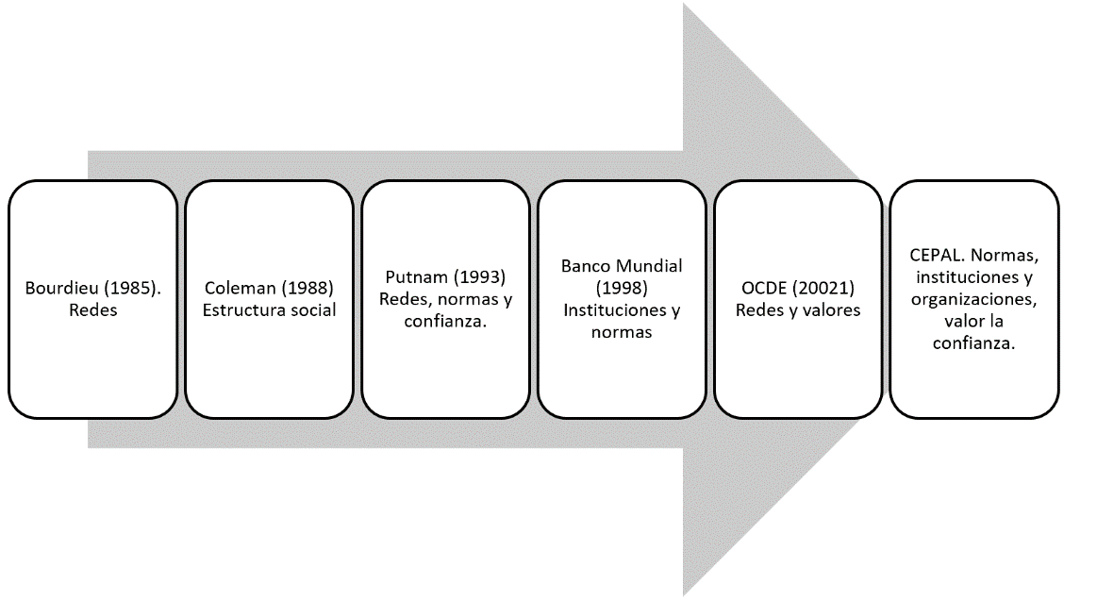
Fuente: Elaboración propia a partir de la información de (Valcárcel, 2008).
De esta manera las Naciones Unidas genera varios documentos donde ha señalado la necesidad de construir el capital social a través de las dimensiones que fomenten la confianza en la sociedad, la realización de alianzas, actitudes positivas y reconocimiento sobre lo colectivo y el fundamento ético con conciencia social (Valcárcel, 2008).

Figura No. 2. Dimensiones del Capital Social de acuerdo con las Naciones Unidas
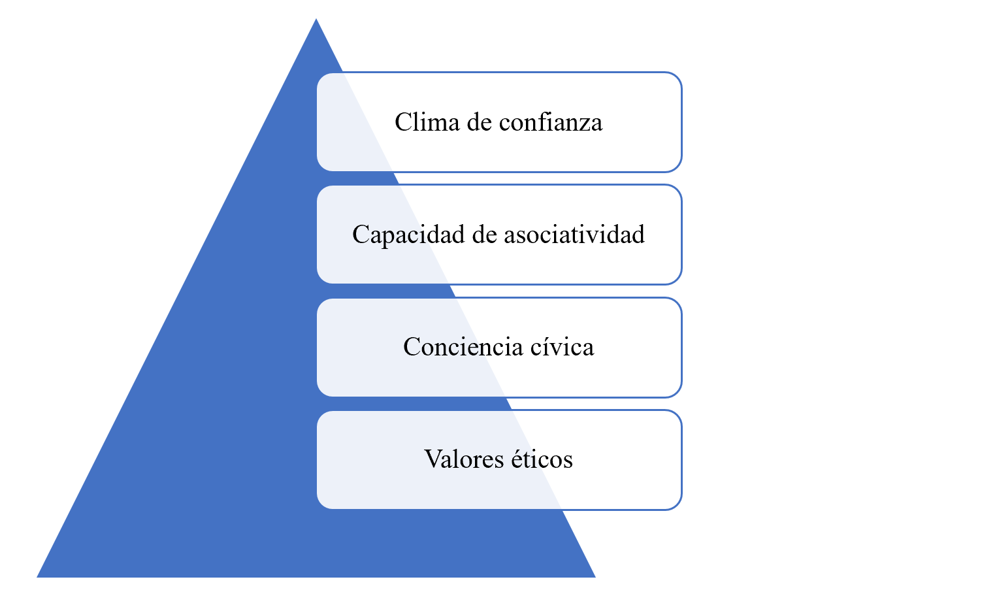
Fuente: Elaboración propia a partir de la información de (Valcárcel, 2008).
Se toma en cuenta el desarrollo social, económico y la gobernabilidad en la búsqueda del bien común. Se establece una interacción dinámica y armónica entre los intereses individuales y las necesidades sociales en la búsqueda de un desarrollo integral. Destacando las visiones comunitarias desde lo local con una capacidad para autogestionarse (Capdevielle, 2014, p. 5).
Estableciendo las relaciones de lazos intercomunitarios con un sentido de identidad donde se establece relaciones de poder pero también de conflicto lo cual nos permite una lectura crítica de la realidad social (Capdevielle, 2014, p. 9).
Por lo cual el concepto de capital social que tomaremos para el presente estudio como constructo teórico retoma lo que se ha planteado por Bourdieu, Coleman y Putnam en cuanto a los conjuntos de recursos derivados de las relaciones sociales (de las redes sociales) con los que cuenta un individuo, un grupo o una colectividad y que se vale de estos para incrementar su bienestar y mejorar su calidad de vida (Hernández González y Contreras Tinoco, 2019; Ramírez Plascencia, 2005).

Marco contextual
El estudio se centró en la percepción que sobre el capital social tienen los habitantes del Municipio de Zapotlán el Grande, destacándose por su gran tradición histórica:
Le fue otorgado el título de ciudad por decreto el 27 de marzo de 1824 y se le da Ayuntamiento; fue capital provisional del Estado con residencia de poderes del día 12 de diciembre de 1914 al 20 de enero de 1915 y del 11 de febrero al 27 de abril de 1915. Desde 1825 perteneció al Cuarto Cantón de Sayula hasta 1878 en que se formó el Noveno Cantón y fue Ciudad Guzmán la cabecera. El 9 de enero de 1997, se cambia el nombre del municipio de Ciudad Guzmán por el de Zapotlán el Grande, conservando intacto el de la cabecera municipal. (Instituto de Información Estadística y Geográfica, 2018, p. 5).
Este municipio se encuentra en la Región Sur, reportándose por parte del INEGI en el 2015 una población en el 2015 de 105 mil 423 personas; 48.6 por ciento hombres y ligeramente más mujeres con un porcentaje de 51.4 por ciento, los habitantes del municipio representaban para ese periodo 35.0 por ciento del total regional (ver tabla 1), (Instituto de Información Estadística y Geográfica, 2018, p. 11)

El estado de Jalisco tiene una gran tradición migratoria hacia los Estados Unidos que se remonta de forma histórica desde el siglo XIX. (Instituto de Información Estadística y Geográfica, 2018, p. 12). En este sentido se informa por parte del INEGI que 1.4 millones de personas nacidas en Jalisco habitan en Estados Unidos y que alrededor de 2.6 millones de personas nacidas en aquel país son hijos de padres jaliscienses. (Instituto de Información Estadística y Geográfica, 2018, p. 12).
La cabecera del municipio es Ciudad Guzmán destacándose económicamente por el sector agropecuario en un porcentaje importante (48.5%), en cuanto al cultivo de granos, uso forestal y pecuario. Presentando como un desafío el mejorar su calidad de vida a través del establecimiento de adecuadas políticas públicas, enfocado a procurar bienestar en sus habitantes (KENEOS y Ayundamiento de Zapotlán el Grande, 2015).
Es importante recordar que las Naciones unidas desde su fundación en 1945 a tratado de brindar un apoyo para que a nivel internacional se generen mejores condiciones de vida para las naciones así mismo ha expresado:
«lograr la cooperación internacional en la solución de los problemas de carácter económico, social, cultural o humanitario y en el desarrollo...», según se recoge en su Carta fundacional. Por lo cual, disponer de información amplia, puntual y relevante acerca de todos los asuntos vinculados al desarrollo, así como un mayor acceso a la tecnología y a las nuevas vías de comunicación que han surgido, contribuirá a avanzar en los esfuerzos por mejorar las vidas de las personas, sobre todo en las regiones con menos recursos (ONU, 20193). (Instituto de Información Estadística y Geográfica de Jalisco, 2019, p. 9)
Por lo cual el Programa de Naciones Unidas para el Desarrollo (PNUD) nodo México se han realizado diversos estudios para generar acciones de política pública que puedan fortalecer la vida en los municipios, desarrollando una metodología de construcción que llevó a generar el índice de Desarrollo Municipal (IDM), tomando en cuenta “el progreso de un municipio en cuatro dimensiones del desarrollo: social, económica, ambiental e institucional, con la finalidad de presentar una evaluación integral de la situación de cada uno de éstos” (Instituto de Información Estadística y Geográfica, 2018, p. 30) Conforme al Informe de Desarrollo Humano Municipal 2010-2015.

Del estudio se desprende que este municipio presente un IDH muy alto por su riqueza en capital social, así como en el desarrollo económico por su vocacionamiento agropecuario y la innovación y talento de su gente, Reportando un IDH de 0.800;(Instituto de Información Estadística y Geográfica de Jalisco, 2019, p. 5).

Figura No. 3. Municipios con mayor y menor índice de Desarrollo Humano, Jalisco, 2015
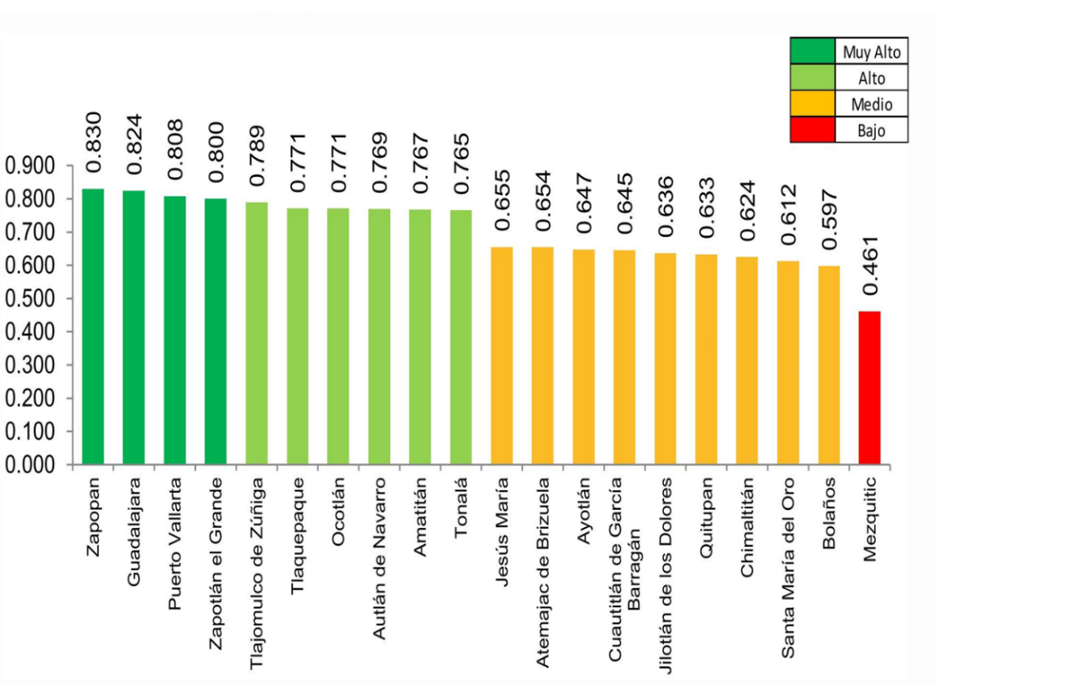
Fuente: Elaborado por el IIEG con base en PNUD; índice de Desarrollo Humano 2010-2015 (actualización mayo de 2019). Consultado en: (Instituto de Información Estadística y Geográfica de Jalisco, 2019)
Materiales y Métodos
Por la naturaleza del estudio se trató de una investigación de tipo aplicada y transversal, utilizando el paradigma de la ciencia cuantitativo a través de la técnica: encuesta autoadministrada on line utilizando la plataforma digital SurveyMonkey distribuida a través de redes sociales y correos electrónicos. Se utilizó una muestra significativa con un 95% de confianza y un margen de error del +- 5% tomando en cuenta la población que de acuerdo con el último censo del INEGI ascendido a 105, 423 habitantes aplicando la siguiente formula:
Tamaño de la muestra = z² x p (1-p)
e ²
1+ (z^{2 x} p (1-p)
e ²N

N= Tamaño de la población, e=Margen de error, z=Puntuación z
Obteniendo una muestra de 383 ciudadanos del Municipio de Ciudad Guzmán, Jalisco, México, la aplicación de la encuesta se llevó a cabo en el mes de febrero del 2020.
Teniendo como objetivos:
- Construir una fuente de datos que permita un mejor entendimiento de la magnitud de las relaciones entre capital social, redes sociales y resultados colectivos.
- Identificar el acervo, el uso y el rendimiento del capital social como un sistema de protección ciudadana en el Municipio de Ciudad Guzmán, Jalisco.
Se tomó como base el instrumento elaborado por las Naciones Unidas para el Desarrollo y que fue validado a través de la Encuesta Nacional de Capital Social en México. Integrado a través de los siguientes módulos:

Figura No.4. Módulos de la Encuesta
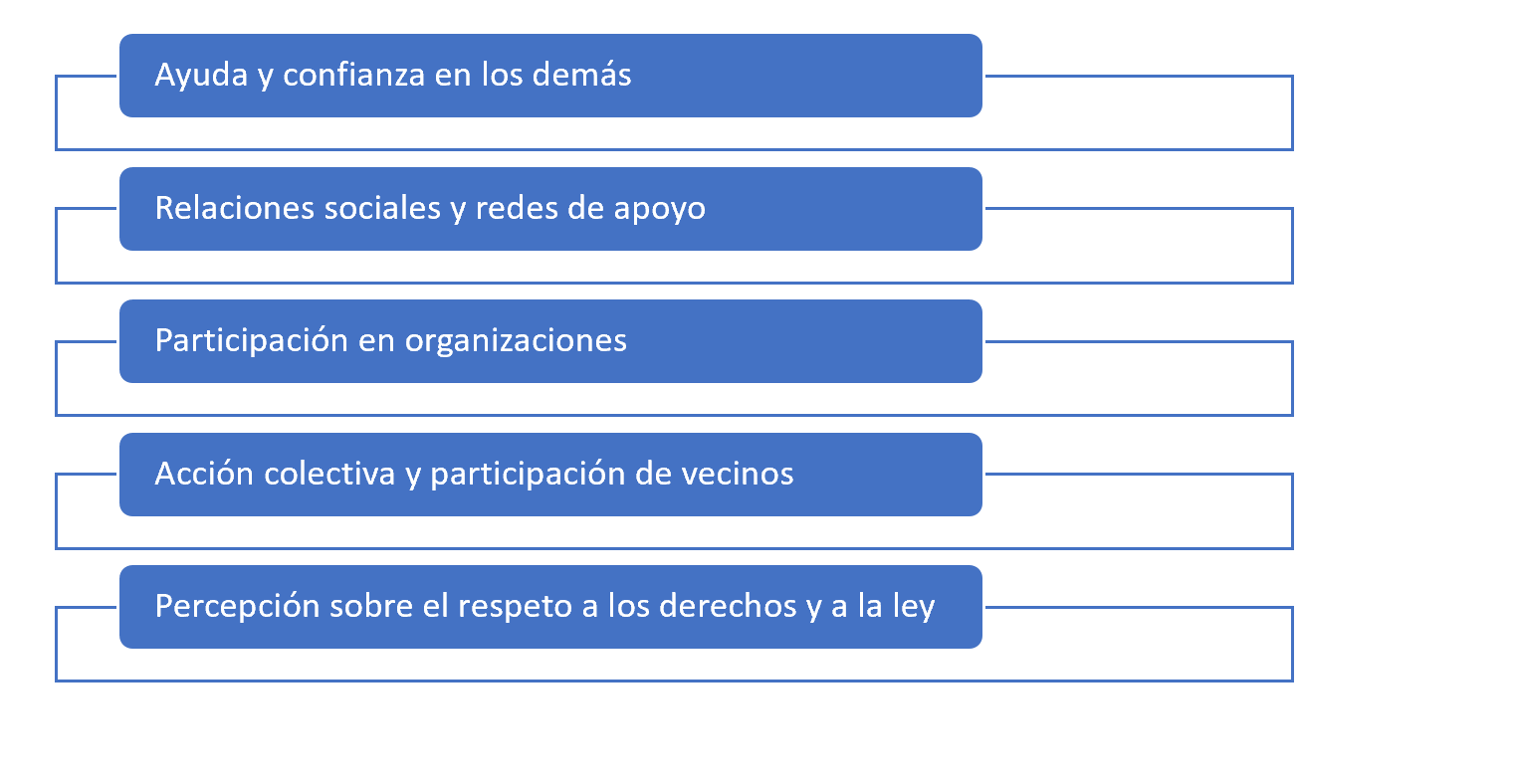
Fuente: Elaboración propia a través de los datos de la Encuesta del Programa de Naciones Unidas para el Desarrollo PNUD y validada por el Colegio de la Frontera Norte a través de la Encuesta Nacional de Capital Social en México aplicada en el 2006.
Se tomaron en cuenta como criterios de inclusión la disponibilidad para contestar la encuesta y que fueran ciudadanos del municipio de Ciudad Guzmán Jalisco.
- Criterios de exclusión: Que nos e tuviera disposición para complementar la encuesta y ciudadanos que no pertenecieran al municipio de Ciudad Guzmán, Jalisco.
- Criterios de eliminación, fueron dadas de baja las encuestas que no se encontraran en al menos un 90% contestadas.
- Criterios éticos: Se solicito a los informantes claves su consentimiento informado así mismo se les comentó que los datos serían tratados con absoluta confidencialidad y solo con fines académicos.

Resultados
De los datos sociodemográficos obtenidos por los informantes tenemos que participaron en el estudio 387 ciudadanos del Municipio de Ciudad Guzmán Jalisco, teniendo un mayor porcentaje (57%) de mujeres con relación a los hombres quieres participaron en un (43%), recordando que este municipio como se ha expuesto en el capítulo de la contextualización tiene mayoritariamente mujeres en un 51%. En relación con los rangos de edad se destaca una mayor participación de los ciudadanos que se encuentran entre las edades de los 25a 35 con un (47%), seguidos de los de 18 a 25 con un (37%) y (16%) de más de 50 años, es importante destacar que la media de edad en este municipio es de 27 años.
Así mismo en cuento a los niveles de estudio de los participantes en la muestra se presentó una mayor participación de licenciados con un (55%), seguidos de secundaria con un (30%), presentando el (10%) grado de primaria y un (5%) con doctorado. Tomando en cuenta que el grado promedio de escolaridad del municipio es de 9 años es decir secundaria terminada,
Si bien los habitantes del municipio señalaron ser solidarios y atender los problemas sociales al mismo tiempo manifestaron en relación con el tema de la confianza que se establece en el municipio más de la mitad de la muestra (60%) señalaron que esta se ha ido perdiendo argumentando los temas de inseguridad y el narcotráfico, otro de los motivos que resaltaron en un (20%) es por la separación de las familias y otro (15%) indicaron también por problemas económicos y un (5%) por falta de una adecuada comunicación.
En relación sobre quién depositan su confianza señalaron en más de un (60%) en sus propias familias, seguido de un (20%) de la iglesia, un (10%) en los maestros y en el mismo porcentaje (10) los vecinos. Lo que nos permite evidenciar la importancia que reviste la familia para esta comunidad en sus procesos de crecimiento y todavía la presencia de la iglesia dado que la mayor parte de la población (90%) son católicos.
Otro dato que se destaca en el estudio es que el 95% de los entrevistados pertenece a una asociación destacándose las asociaciones de autoayuda, de padres de familia, religiosas, asociaciones de vecinos y clubes deportivos, señalando una participación al menos una vez por mes.
En cuanto a la importancia de pertenecer a estas asociaciones los participantes en el estudio indicaron en un (60%) para mejorar sus condiciones de vida, (20%) para divertirse y convivir con los demás, (15%) aprender asuntos de grupo y un (5%) informarse sobre asuntos públicos.
Y al preguntar de que forma se integró a estas asociaciones la mayoría un (55%) indicó que fue voluntario y por invitación y el resto (45%) por la influencia de un amigo y/o familiar.
En cuanto a la solidaridad vecinal para resolver problemas la mayor parte indicó como muy probable en un (70%) que las personas participen y se organicen y un (30%) argumentó falta de empatía y solidaridad.
Al mismo tiempo señalaron como el principal problema que les atañe como comunidad con un (80%) la inseguridad, seguida de la violencia (15%) y la atención a los servicios públicos con un (5%).
En cuanto al interés de participación en asuntos públicos el (50%) la mitad de los participantes señalaron que les es importante, un (40%), lo señalaron como no tan necesario y un (10%) se mostraron indiferentes, esto argumentando el descredito del grado de confianza en sus autoridades para resolver los problemas de su comunidad.
En cuanto al concepto de capital social la mayor parte de los participantes un (75), señalaron su vinculación hacia las redes en sus comunidades, así como las asociaciones, y un (25%), con la cohesión y adhesión a grupos.

Discusión
A través del capital social como lo ha señalado las Naciones Unidas se contribuye al fomento de la confianza ciudadana realizando alianzas que permitan atender complejas problemáticas como la inseguridad, la pobreza, la carencia de servicios público (Valcárcel, 2008).
Se deprende de los resultados obtenidos que los encuestados han señalado una disminución de la confianza en el sector público debido a que no se ven reflejados sus peticiones para mejorar las condiciones de vida en sus comunidades.
Al mismo tiempo se ha puesto de manifiesto la necesidad de continuar fortaleciendo las redes de colaboración a través de las asociaciones vecinales y las alianzas estratégicas donde podemos observar la importancia que denotan las redes sociales para consolidar el capital social.
Un dato que también se destaca es el tema de la conciencia cívica y la ética junto con la responsabilidad social que fortalece a través de los lazos del cooperativismo el lograr incrementar los niveles de bienestar social.
Representando un área de oportunidad el fortalecimiento de las Instituciones la actualización de la normatividad como lo han señalado organismos tales como la CEPAL, el Banco Mundial y la Organización de las Naciones Unidas para la Cooperación Internacional(Cuéllar Saavedra y Bolíver Espinoza, 2009; Foust Rodríguez, 2009; García-Valdecasas Medina, 2011; Guerrero Zúñiga, 2018; Hernández-González, 2012).
Un área de oportunidad lo representa las alianzas en la Quíntuple Hélice del Desarrollo en el fomento de la innovación y el desarrollo para el Municipio de Ciudad Guzmán, Jalisco, tomando como eje estratégico la sostenibilidad y la I+D+i.
Estableciendo alianzas estratégicas para no dejar a nadie atrás como se establece en los Objetivos del Desarrollo Sostenible en su Agenda 2030.

Figura No. 5. Quíntuple Hélice para el Desarrollo y el Fortalecimiento del Capital Social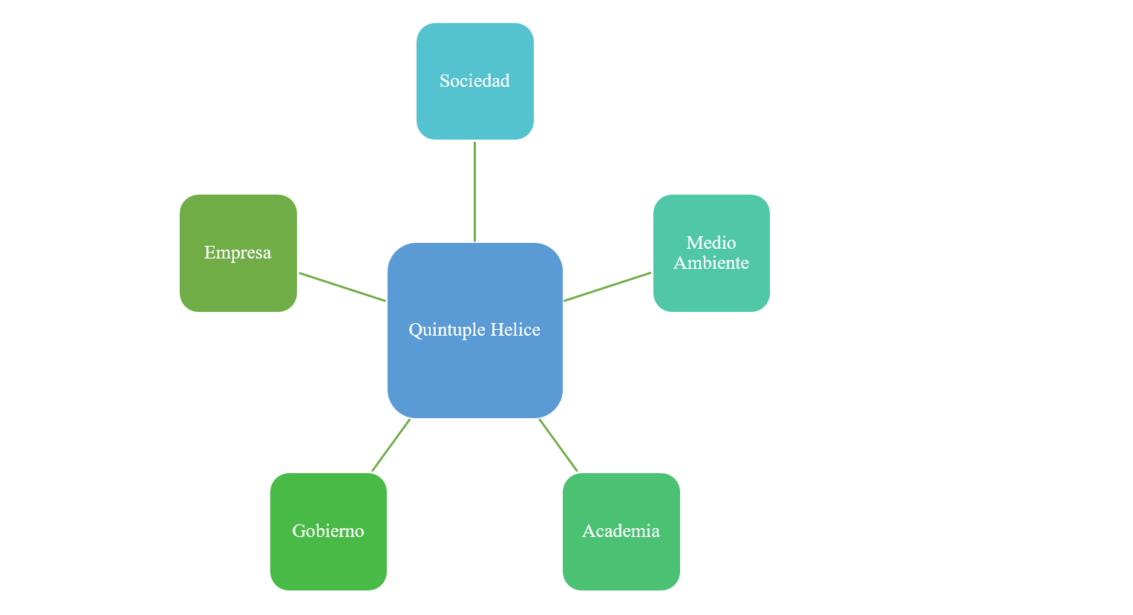
Fuente: Elaboración propia

Conclusiones
El capital social fortalece las relaciones y las redes sociales, incrementa la confianza para resolver problemas complejos en las comunidades y nos invita a la solidaridad, establece una vinculación con el desarrollo humano a través del fomento de la libertad, la responsabilidad cívica y puede representar una hoja de ruta para incrementar los niveles de desarrollo humano.
Los ciudadanos del Municipio de Ciudad Guzmán Jalisco, México que participaron en el estudio manifestaron que las alianzas estratégicas a través de las diversas asociaciones promueven su desarrollo así mismo han puesto de manifiesto como se ha descrito en la literatura que las redes sociales fortalece las acciones comunitarias en la búsqueda por alcanzar una mayor calidad de vida.
También se describe un descredito de las instituciones públicas por el aumento en el municipio de la delincuencia y violencia lo que influye en su desarrollo y la disminución de su bienestar.
Se hace hincapié en la necesidad de que a través de la consolidación de alianzas estratégicas se fomente una mayor solidaridad y acuerdos entre la sociedad, el gobierno, las empresas, la academia teniendo como eje estratégico el cuidado del medio ambiente. Tomando en cuenta el gran vocacionamiento regional del municipio en el sector agropecuario, la ganadería, el comercio y el turismo que lo convierte el centro urbano más importante de la región del estado de Jalisco.

Agradecimientos
Extiendo mi gratitud a las personas que me brindaron su apoyo dando contestación a la encuesta sobre el Capital Social en el Municipio de Ciudad Guzmán, Jalisco.

Referencias
Ablanedo Terrazas, I., D. Layton, M. y Moreno, A. (2008). Encuesta Nacional sobre Filantropía y Sociedad Civil (ENAFI): Capital Social en México (1a ed.). México: ITAM.
Aedo, J., Oñate, E., Jaime, M. y Salazar, C. (2020). Capital social y bienestar subjetivo: Un estudio del rol de la participacion en organizaciones sociales en la satisfaccion con la vida y felicidad en ciudades chilenas. Revista de análisis económico, 35(1), 55–74. https://doi.org/10.4067/S0718-88702020000100055
Capdevielle, J. (2014). Capital social: debates y reflexiones en torno a un concepto polémico. Revista de Sociologia e Política, 22(51), 3–14. https://doi.org/10.1590/1678-987314225101
CCIS, P. (2020). Capital Social Apuntes visuales. Recuperado de https://www.mx.undp.org/content/mexico/es/home/library/hiv_aids/cronica-visual-taller-capitalsocial-pnud-ccis.html
Cuéllar Saavedra, O. y Bolíver Espinoza, G. A. (2009). Capital social hoy. Polis, Revista de la Universidad Bolivariana, 8(22), 195–217. Recuperado de https://scielo.conicyt.cl/pdf/polis/v8n22/art12.pdf
Foust Rodríguez, D. (2009). Capital social: una espada de dos filos: Estudio sobre capital social en Atemajac de Brizuela, Jalisco (1a ed.). 1. Guadalajara, México: Centro Universitario de Ciencias Sociales y Humanidades.
García-Valdecasas Medina, J. I. (2011). Una definición estructural de capital social. REDES- Revista hispana para el análisis de redes sociales, 20(6), 132–160.
González Reyes, R. (2009). Capital social: una revisión introductoria a sus principales conceptos. Revista Latinoamericana de Ciencias, 7(2), 1731–1747. Recuperado de http://www.umanizales.edu.co/revistacinde/index.html
Guerrero Zúñiga, J. J. (2018). Plan Municipal de Desarrollo y Gobernanza. Zapotlán el Grande 2018-2021. Recuperado de http://www.ciudadguzman.gob.mx/Pagina.aspx?id=c78b7fcf-6815-422c-854c-dee753dda2da
Hernández González, E. y Contreras Tinoco, K. A. (2019). Capital social y nivel educativo en población adulta de Ocotlán, Jalisco. Acta Universitaria, 29, 1–14. https://doi.org/10.15174/au.2019.2360
Hernández-González, E. (2012). El Capital social de la ciudad de Ocotlán Jalisco. Un análisis de sus características y dimensiones. Guadalajara, México.
Huerta Wong, J. (2015). ¿Es el capital social un tipo de capital?: Un análisis desde el proceso de estratificación. El Colegio de San Luis Nueva época, VII(13), 92–129.
Instituto de Información Estadística y Geográfica. (2018). Zapotlán El Grande. Diagnóstico del Municipio. Recuperado de https://iieg.gob.mx/contenido/Municipios/ZapotlanElGrande.pdf
Instituto de Información Estadística y Geográfica de Jalisco. (2019). Tendencias del ïndice de Desarrollo Municipal en Jalisco. Recuperado de https://iieg.gob.mx/ns/wp-content/uploads/2019/10/DesarrolloHumano2019.pdf
KENEOS y Ayundamiento de Zapotlán el Grande. (2015). Zapotlán El Grande. Desarrollo Económico con Visión. Recuperado de http://www.ciudadguzman.gob.mx/Documentos/Paginas/AGENDA_ECO_Zapotlan%20el%20Grande_.pdf
Millán, R. y Gordon, S. (2004). Capital social: una lectura de tres perspectivas clásicas, 4(66), 711–747. Recuperado de http://www.scielo.org.mx/scielo.php?script=sci_abstract&pid=S0188-25032004000400004&lng=es&nrm=iso
Ramírez Plascencia, J. (2005). Dimensiones y características del capital social en Guadalajara. (Tesis). Universidad Iberoamericana, Maestría en Sociología.
Sánchez Rus, H. (2011). El capital social: Presente y futuro (Tesis), Madrid.
Solís, P. (Ed.). (2017). Desigualdad, movilidad social y curso de vida en la Ciudad de México (Primera edición). México: El Colegio de México Centro de Estudios Sociológicos.
Valcárcel, M. (2008). Aspectos teóricos del Capital Social y elementos para su uso en el análisis de la realidad: Cuaderno Cuaderno de trabajo Nº 4 (1a ed.): Universidad Católica del Perú.
Vargas y Gonzalo. (2002). Hacia una Teoría del Capital Social. Revista de Economía Institucional, 4(6), 71–108.

